Izrada i elementi prezentacije

NOVA PREZENTACIJA

- iz okvira gumba Office →Novo (New) – otvara se prozor s mogućnostima stvaranja nove prezentacije

NOVI SLAJD
- kartica Polazno (Home), a zatim iz grupe naredbi Slajdovi (Slides) izaberite naredbu Novi slajd (New Slide); iz padajućeg izbornika primijenite ponuđeni izgled slajda

IZGLED SLAJDA
- PowerPoint nudi različite predloške izgleda slajdova: Naslovni slajd (Title Slide), Naslov i sadržaj (Title and Content), Dva sadržaja (Two Content) i sl..
- za promjenu izgleda slajda prikažite karticu Polazno (Home), a zatim iz grupe naredbi Slajdovi (Slides) izaberite naredbu Izgled (View), iz padajućeg izbornika primijenite ponuđeni izgled slajda

TEMA SLAJDA (PREZENTACIJE)
- skup jedinstvenih elemenata dizajna koji daju izgled prezentaciji
- popis unaprijed pripremljenih stilova prezentacije, a uključuje: vrstu i veličinu grafičkih oznaka i fontova, veličinu i položaj rezerviranih mjesta, boju i sliku pozadine, te popis boja prilagođenih dizajnu slajda
- svi dodani elementi slike, grafikoni, tablice oblikovani su primijenjenom temom

MATRICA
- Na kartici Prikaz (View), u grupi Prezentacijski prikazi (Presentation Views) odaberite naredbu Matrica slajda (Slide Master)
- za olakšanje i ubrzanje izrade prezentacije
- element predloška koji sadrži različite definicije koje vrijede za cijelu prezentaciju
- vrsta predloška na kojem su unaprijed definirani stilovi teksta koji se koriste za tekst naslova, tijela i podnožja
- određen je položaj rezerviranih mjesta, stil grafičkih oznaka, dizajn pozadine i shema boja

PREGLEDAVANJE DIJAPROJEKCIJE

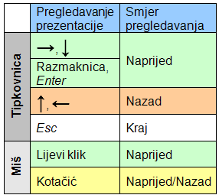

UMETANJE ILUSTRACIJA
- U prezentaciju možete umetnuti slike iz datoteke ili iz galerije isječaka crteža (ClipArt)
- Slike dodajemo na jedan od sljedećih načina: koristeći gumbe (umetanje slika iz datoteke i isječaka crteža) unutar rezerviranog mjesta ili koristeći prazan slajd, bez rezerviranih mjesta (na isti način kao u Microsoft Word-u)
OSNOVNI GRAFIČKI OBLICI
- prikažite karticu Umetni (Insert), a zatim u grupi naredbi Ilustracije (Illustrations) kliknite na gumb Oblici (Shapes)
- u padajućem popisu pojavit će se galerija; radi jednostavnijeg pregleda oblici su podijeljeni u niz kategorija

DODATNI ELEMENTI U PREZENTACIJI
- tablica omogućuje organiziran način prikaza podataka složenih u retke i stupce
- grafikone rabimo za grafičku reprezentaciju i usporedbu tabličnih podataka
- dijagrami (SmarArt grafika) posebna je vrsta grafičkog prikaza podataka kojeg možemo jednostavno i brzo stvoriti odabirom dostupnih predložaka iz dijaloškog okvira Odabir SmartArt grafike

ANIMACIJE
- animirati znači dodati zvučni ili vizualni efekt tekstu, slici ili nekom drugom sadržaju ili objektu na slajdu
- animacijom ističemo dijelove sadržaja i usmjeravamo pažnju gledatelja
- dva su osnovna načina na koja možete primijeniti animaciju: prilagođena animacija (Custom Animation) koju pridružujete pojedinim objektima prezentacije (tekst, slike) i prijelaz slajdova (Slide Transitions) odnosno efekt izmjenjivanja slajdova
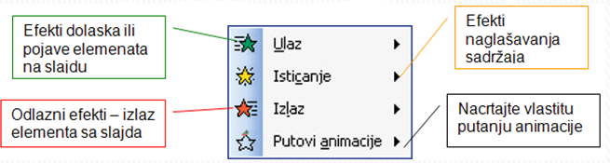

DODAVANJE NAVIGACIJE:
HIPERVEZA
- veza s jednog slajda na drugi slajd u istoj prezentaciji (poput hiperveze na prilagođenu projekciju) ili na slajd u drugoj prezentaciji, adresu e-pošte, web-stranicu ili datoteku
- možete stvoriti iz teksta ili nekog objekta, poput slike, grafa, oblika ili WordArt objekta
- na kartici Umetni (Insert) u grupi Veze (Links) pritisnite Hiperveza (Hyperlink)

AKCIJSKI GUMB
- unaprijed pripremljeni gumb koji možete umetnuti u prezentaciju i za njega definirati hiperveze
- sadrže oblike, poput lijevih i desnih strelica, te općerazumljive simbole za odlazak na sljedeći, prethodni, prvi i posljednji slajd, kao i za reprodukciju videa ili zvuka
- na kartici Umetni (Insert) u grupi Ilustracije (Illustrations) pritisnite strelicu pod Oblici (Shapes)

